麻城二中2020年秋高二期中考试
生 物 试 题
考时：90分钟 分值：100分
第I卷 (选择题 共60分)
- 选择题（请把每小题的答案写在答题卡上。每小题2分，共30题60分）
1．如图是人体细胞与内环境进行物质交换示意图，①处的箭头表示血液流动方向．下列相关叙述不正确的是（ ）
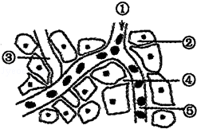
 | A． | 抽取④或⑤液体可检测出人体内产生的各种激素的含量
 | B． | 当⑤处的渗透压升高，则会引起抗利尿激素释放增加
 | C． | 参与免疫的淋巴细胞可分布于③和⑤处，而抗体只能分布于⑤处
 | D． | ②处是细胞代谢的主要场所，该细胞的内环境是组织液
2．下列各组化合物中，全是内环境成分的一组是（ ）
 | A． | CO₂、血红蛋白、H⁺、尿素 | B． | 呼吸氧化酶、抗体、激素、H₂O
 | C． | Na⁺、O₂、葡萄糖、血浆蛋白 | D． | Ca²⁺、载体、氨基酸
3．下列关于生命系统的稳态及调节的叙述正确的是（ ）
 | A． | 稳态是机体在神经系统调节下，通过各器官、系统的协调活动来共同维持的
 | B． | 垂体分泌的促甲状腺激素，通过体液定向运送到甲状腺
 | C． | 激素和酶发挥作用后很快就会1．如图是人体细胞与内环境进行物质交换示意图，①处的箭头表示血液流动方向．下列相被灭活，有助于机体维持内环境的稳态
 | D． | 当罗非鱼由淡水进入咸水，机体内释放抗利尿激素会增加
4．如图所示，A表示某人剧烈运动2分钟理论所需的氧量，B表示运动及恢复过程的氧耗量．据图分析不正确的是（ ）
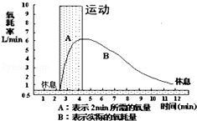
 | A． | 剧烈运动过程需氧量高说明剧烈运动耗能多，有氧呼吸产能多
 | B． | 在运动过程中血浆中乳酸的含量会增加，原因是肌细胞进行了无氧呼吸，在图中可通过2分钟内实际供氧量少于理论需氧量来说明
 | C． | 剧烈运动过程中有一半C₆H₁₂O₆发生以下反应：C₆H₁₂O₆→C₃H₆O₃+能量
 | D． | 如果在运功过程测定血液pH，发现无大的变化，原因是血浆中有多对缓冲物质调节pH
5．某种有机磷农药能使突触间隙中的乙酰胆碱酯酶（分解乙酰胆碱）活性受抑制，某种蝎毒会抑制 Na⁺通道的打开．如图表示动作电位传导的示意图，其中a为突触前膜，b为突触后膜．下列叙述正确的是（ ）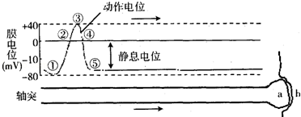
 | A． | 轴突膜处于②状态时，Na⁺内流且不需要消耗ATP
 | B． | 处于③与④之间的轴突膜，Na⁺通道大量开放
 | C． | 若使用该种有机磷农药，则在a处不能释放乙酰胆碱
 | D． | 若使用该种蝎毒，则能引起b处去极化，形成一个小电位
6．神经递质乙酰胆碱与突触后膜的乙酰胆碱受体（AChR）结合，突触后膜兴奋，引起肌肉收缩．重症肌无力患者体内该过程出现异常，其发病机理示意图如下．下列叙述错误的是（ ）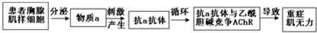
 | A． | 抗体a引发的重症肌无力属于自身免疫病
 | B． | 抗a抗体与物质a的结合物不能被吞噬细胞清除
 | C． | 物质a可激活记忆细胞增殖分化为浆细胞导致病情加重
 | D． | 患者体内乙酰胆碱与突触后膜的AChR特异性结合减少
7．机体内环境稳态是神经调节、体液调节和免疫调节共同作用的结果，是人体进行正常生命活动的必要条件．请结合图解回答下面的问题：（图中A、B、C、D表示器官或细胞；①②③表示物质）分析下列说法中错误的是（ ）
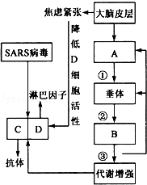
 | A． | 图中①②③三种物质既体现了激素间分级调节，又体现了反馈调节
 | B． | 图中A器官既能参与神经调节，又能参与体液调节，是体内神经调节和体液调节的枢纽
 | C． | C细胞可产生抗体，其原因是C细胞识别抗原后迅速增殖分化
 | D． | 长期焦虑和紧张会导致机体免疫力下降，原因是D细胞活性下降使淋巴因子的分泌减少，影响了特异性免疫
8．如图是人体体温调节的曲线图，据图分析下列说法正确的是（ ）
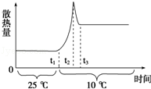
 | A． | t₃以后，散热量比t₁时多，体温下降
 | B． | t₂开始阶段，散热量增加，产热量也增加，体温会升高
 | C． | 当环境温度为25℃时，散热量较少，产热量较多，体温会上升
 | D． | 从t₁到t₂，散热量增加是由于人体体温与环境温度的温差加大
9．γ﹣氨基丁酸（GABA）和某种局部麻醉药在神经兴奋传递过程中的作用机理如下图所示．此种局麻药单独使用时不能通过细胞膜，如与辣椒素同时注射才会发生如图所示效果．下列分析不正确的是（ ）
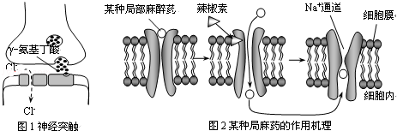
 | A． | GABA与突触后膜上受体结合后引起膜内电位由负变为正
 | B． | 喹诺酮类药物能抑制脑内GABA与受体结合，服用该药可增强中枢神经系统兴奋性
 | C． | 局部麻醉药作用于突触后膜的Na⁺通道，阻碍Na⁺内流，抑制突触后膜产生兴奋
 | D． | 兴奋在两个神经元之间传递时，会发生生物膜的融合和转化以及ATP的合成和分解
10．给予相同位置不同刺激，记录传入神经上的电信号及产生的感觉，结果如图所示．下列相关分析错误的（ ）
刺激类型 |  |  | 刺激强度 | 传入神经上的电信号（时长相等） | 产生的感觉类型 | 感觉强度
针刺激 |  |  | 较小 |  | 刺痛 | 较弱
 |  |  | 较大 |  |  | 较强
热刺激 |  |  | 较低 |  | 热感 | 较弱
 |  |  | 较高 |  |  | 较强
 | A． | 传入神经纤维在未受到刺激时膜内外电位的表现是外正内负
 | B． | 不同类型的刺激引起不同类型的感觉，原因是感受器和感觉中枢的不同
 | C． | 不同强度的刺激通过改变传入神经上电信号的频率，导致感觉强度的差异
 | D． | 从刺激到感觉形成，在完整的信号通路中都以电信号为信息编码形式
11．如图能正确反映人体内促甲状腺激素（TSH）与甲状腺激素（TH）含量变化的是（ ）
 | A． | 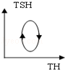 | B． | 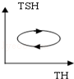 | C． | 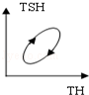 | D． | 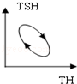
12．将定量的放射性同位素标记的胰岛素、定量的抗胰岛素抗体与待检测的血液混合，待检测血液中的胰岛素就会与带标记胰岛素竞争，与抗胰岛素抗体结合；再将形成的“抗原﹣抗体”复合物分离出来，检测其放射性强度．下列相关叙述不正确的是（ ）
 | A． | 可以用放射性同位素³⁵S来标记胰岛素
 | B． | 该方法应用的是抗原与抗体特异性结合的原理
 | C． | 利用该方法可以诊断糖尿病患者病因是否是胰岛素分泌不足
 | D． | “抗原﹣抗体”复合物放射性越强，说明待测血液中胰岛素含量越高
13．如图为甲状腺激素的分泌凋节示意图，其中a、b和c表示人体内三种内分泌腺，①、②和③表示三种不同的激素．下列叙述错误的是（ ）
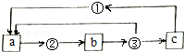
 | A． | a表示垂体，b表示甲状腺，c表示下丘脑
 | B． | 激素③可作用于多种器官
 | C． | 血液中激素③水平降低会引起激素①分泌减少
 | D． | 幼年时激素②和③过少会导致成年后身体矮小
14．如图表示人体生命活动调节的一种方式，相关叙述不正确的是（ ）
 | A． | 若分泌物为促甲状腺激素释放激素，则分泌细胞位于下丘脑中
 | B． | 若分泌物为促甲状腺激素，则甲状腺为靶器官
 | C． | 若分泌物为甲状腺激素，则可直接反馈调节的靶器官是垂体和甲状腺
 | D． | 若分泌物为甲状腺激素，则可反馈调节下丘脑细胞的分泌
15．为验证甲状腺激素具有促进个体发育的功能，某实验小组的同学将一正常幼年家兔的甲状腺摘除并缝合后进行观察．则与该组对照的一组应设为（ ）
 | A． | 用一成年的家兔做相同的实验
 | B． | 用一相似的幼年家兔在相同的环境中观察
 | C． | 用一相似的幼年家兔在颈部切开伤口后缝合，在相同的环境中观察
 | D． | 用另一相似的幼年家兔做相同实验，外源补充甲状腺激素并在相同的环境中观察
16．下面是与促胰液素发现过程有关的四个实验，有关分析不正确的是（ ）
①稀盐酸→小肠肠腔→胰腺分泌胰液
②稀盐酸→静脉血液→胰液不分泌
③稀盐酸→小肠肠腔（去除神经）→胰腺分泌胰液
④小肠黏膜+稀盐酸+沙子制成提取液静脉血液→胰腺分泌胰液．
 | A． | ①与②组成的实验自变量是稀盐酸刺激的部位
 | B． | ①与③对比说明胰液分泌不受神经的调节
 | C． | ①②③④组成的实验说明胰液分泌受小肠黏膜产生的物质经血液运输来调节
 | D． | 要证明胰液分泌受不受神经的调节应该再设计实验继续探究
17．下列有关物质在生物体内运输的说法中正确的是（ ）
 | A． | 动物内不存在O₂从细胞扩散到内环境的过程
 | B． | 人体内存在两种内分泌腺互为靶器官的情况
 | C． | 动物体细胞只能吸收葡萄糖，不能释放葡萄糖
 | D． | 生长素只能从高浓度一端向低浓度一端运输
18．图中细胞A、B、C所示为组成人体某种器官的细胞所处生活环境及其有关生理活动，以下表述正确的是（ ）
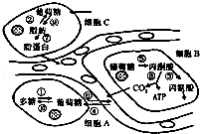
 | A． | 在细胞A中的多糖是肌糖原，促进图中①过程的激素主要是胰高血糖素
 | B． | 细胞C中，⑨过程合成的甘油三酯在低密度脂蛋白的携带下运送到血液中，成为血脂
 | C． | 细胞B中所示的生命活动⑧主要在线粒体中实现
 | D． | 细胞B中所示生理活动过程3产生的是人体的必需氨基酸
19．如图为糖尿病人血糖调节的部分过程，血液中存在异常抗体1或抗体2．下列有关说法不正确的是（ ）
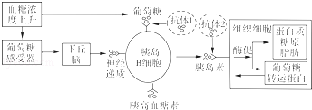
 | A． | 若某患者体内有抗体2，则抗体2和胰岛素都属于该患者内环境的成分
 | B． | 若某糖尿病患者血液中胰岛素含量正常，则其患病最可能类似于图中抗体2所致．从免疫学的角度分析，属于自身免疫病
 | C． | 图中的神经递质是以胞吐的方式从突触前膜释放到突触间隙，作用于胰岛B细胞
 | D． | 抗体是浆细胞合成分泌的，浆细胞能特异性识别抗原并增殖分化成记忆细胞
20．下列有关细胞结构和功能的叙述不正确的是（ ）
 | A． | 能将无机物转化成有机物的生物细胞一定含有核糖体
 | B． | 神经细胞轴突末梢形成的突起释放神经递质
 | C． | 细胞间进行信息交流时可依赖于细胞膜上的特异性受体
 | D． | 效应T细胞与癌变细胞密切接触可导致癌变细胞坏死并裂解
21．下列有关特异性免疫的叙述，正确的是（ ）
 | A． | 类风湿性关节炎等自身免疫病不属于特异性免疫
 | B． | 在抗原和淋巴因子的共同作用下，B淋巴细胞可以直接分化为浆细胞
 | C． | 在体液免疫过程中，每个浆细胞只能分泌一种特异性抗体
 | D． | 甲型H1N1流感病毒侵入机体细胞后进行的特异性免疫是细胞免疫，所以机体不需要合成其相应的抗体
22． 2014年西非地区爆发了埃博拉疫情．埃博拉病毒（EBV）是一种RNA病毒，侵入人体后发生免疫反应，下列叙述正确的是（ ）
 | A． | EBV被吞噬细胞特异性识别，产生特异性免疫反应
 | B． | EBV刺激T细胞分泌淋巴因子与该病毒结合
 | C． | 在T细胞和EBV的共同刺激下，B细胞才能增殖、分化为浆细胞
 | D． | 细胞免疫产生的效应T细胞可识别并破坏被EBV侵染的细胞
23．在发现生长素的研究历程中，詹森用实验证实胚芽鞘尖端产生的影响可以通过琼脂传递到尖端下部，他随后还做了进一步的实验，更加肯定了该影响为化学信号的猜想．他所做的实验是（ ）
 | A． | 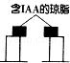 | B． | 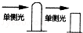 | C． | 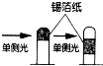 | D． | 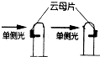

24．如图为用燕麦胚芽鞘进行的向光性实验，下列叙述中正确的是（ ）
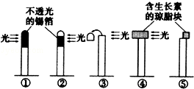
 | A． | ①与③对照，说明胚芽鞘的生长与尖端有关
 | B． | ②与③对照，说明向光弯曲生长与尖端有关
 | C． | ②与④弯曲生长，与生长素分布不均有关
 | D． | ②与⑤弯曲生长，与生长素的横向运输有关
25．如图表示多种植物激素对黄瓜幼苗生长的调节作用，据图判断下列说法不正确的是（ ） 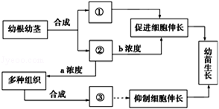
 | A． | ①②③代表的植物激素分别是赤霉素、生长素、乙烯
 | B． | 激素①②③在促进幼苗生长过程中具有协同作用
 | C． | a浓度的激素②抑制细胞伸长、b浓度的激素②促进细胞伸长，激素②的作用具有两重性
 | D． | 在幼苗生长过程中，除了图中的激素①②③外还有其他植物激素的作用
26．下列利用植物生长调节剂不合理的例子是（ ）
 | A． | 当葡萄长得小时，适当使用赤霉素类似物
 | B． | 鲜花的叶子老化太快速时，适当使用细胞分裂素类似物
 | C． | 水果未成熟时，适当使用乙烯类似物对其催熟
 | D． | 杀除禾谷类田间茂盛的单子叶植物类杂草时，适当使用生长素类似物
27．将某植物幼苗分别培养在不同浓度生长素溶液中，再用相同的水平单侧光照射根部，测得根的生长情况及负向光性倾斜角度（α）如图所示．下列叙述错误的是（ ）
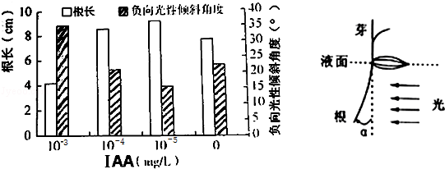
 | A． | 外源生长素对根负向光性倾斜角度影响较小的浓度是10^{﹣5}mg/L
 | B． | 既不促进，也不抑制根生长的外源生长素浓度在10^{﹣4}～10^{﹣3}mg/L之间
 | C． | 施用1AA对根生长的作用都表现为低浓度促进、高浓度抑制
 | D． | 根尖发生弯曲生长的间接原因可能是单侧光引起根尖两侧lAA含量的差异
28．如图表示生长素对根、芽和茎生长的影响，从此图中不能得到的结论是（ ）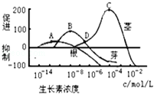
 | A． | 生长素对三种器官的作用都是低浓度促进生长，高浓度抑制生长
 | B． | A、B、C对应的生长素浓度分别是促进根、芽、茎生长的最适宜浓度
 | C． | D点对应的生长素浓度能促进茎和芽的生长，抑制根的生长
 | D． | 幼嫩细胞对生长素浓度敏感，成熟的细胞对生长素敏感性差
29．植物激素种类多样，调控机制复杂，同时植物激素和人工合成的类似化学物质在农业生产实践中也应用得非常广泛．下列有关植物激素和人工合成的类似化学物质的叙述正确的是（ ）
 | A． | 幼根中细胞分裂素含量较高，但不含乙烯
 | B． | 植物生长素促进生长的效应与其浓度及作用部位无关
 | C． | 播种前用一定浓度的赤霉素溶液浸泡种子，以促进种子的萌发
 | D． | 油菜开花期如遇阴雨天，错过了最佳传粉时期，可以通过喷洒适宜浓度的2，4﹣D提高产量
30．研究人员进行两种植物激素对豌豆植株侧芽伸长长度（单位：mm）影响的实验，结果如下表．据表分析正确的是（ ）
组号 |  |  | 操作 | 第1天 | 第3天 | 第5天 | 第7天
甲 |  |  | 顶芽保留 | 0 | 0 | 0 | 0
乙 |  |  | 去顶芽 | 0 | 20 | 40 | 60
丙 |  |  | 去顶芽，切口涂抹生长素 | 0 | 2 | 5 | 7
丁 |  |  | 去顶芽，切口涂抹赤霉素 | 0 | 30 | 65 | 100
 | A． | 比较甲、乙可知，顶芽产生的生长素对侧芽的生长有抑制作用
 | B． | 比较乙、丙可知，生长素对侧芽的生长有促进作用
 | C． | 比较乙、丁可知，赤霉素对侧芽的生长有促进作用
 | D． | 比较丙、丁可知，生长素和赤霉素对侧芽生长作用效果相同
二、非选择题（共40分）
31．（10分）健康是人生最宝贵的财富之一，内环境稳态的维持与人体健康有密切的关系．如图是人体某组织结构示意图，据图回答：
（1）人体内环境是指 、 、 （填名称）
（2）图中A细胞生活的具体内环境是[ ]
（3）血液中的氧进入细胞的途径是 （用字母和箭头表示）．
（4）如果饮水过少或吃的食物偏咸，会导致内环境的渗透压升高，但机体能通过 调节，使内环境的渗透压保持相对稳定．
（5）不吃早餐，机体处于饥饿状态，但一般情况下，体内分泌 ，促进肝糖原分解从而使体内的血糖仍能维持相对稳定．
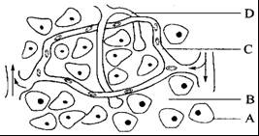
32．（10分）如图是体育运动对学习记忆的促进作用与蛋白质类神经营养因子（BDNF）关系的部分图解．请据图回答问题：
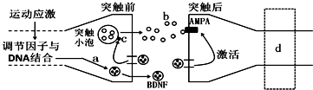
（1）突触小泡中的b物质进入突触间隙的方式依赖于 ．
（2）请在右图画出b物质与AMPA结合后兴奋传导至d处时，细胞膜内外电荷的分布情况，与 离子的 （填“外流”/“内流”）相关
（3）据图可知，BDNF具有 和激活突触后膜上相应受体的作用，从而促进兴奋在突触处的传递．
（4）若向大鼠脑室内注射抗BDNF的抗体，将导致突触间隙内b物质的含量 （填“增加”/“不变”/“减少”）．
（5）图中c是突触蛋白，它在海马区的密度和分布可间接反映突触的数量和分布情况．有实验表明，水迷宫训练后大鼠海马区突触蛋白表达明显增强，大鼠学习记忆受损后突触蛋白表达水平下降．由此推测，长期记忆可能与 的建立有关．

33．（10分）2013年初以来，中国发生大范围持续雾霾天气．据统计，受影响面积约占国土面积的1/4，受影响人口约6亿人．雾霾天，空气中的细菌、过敏原和有害物质使很多人生病，一时间医院人满为患．请结合图示，回答下列问题：
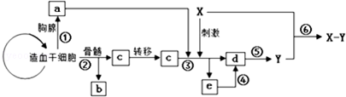
（1）患者中有很多是12岁以下的儿童，症状多为胸痛、咳嗽，严重的还会有发热症状，这是因为儿童呼吸道黏膜的过滤能力有限，导致病原体突破了人体的第一道防线，除了这种免疫反应，人体还可以通过如图所示的 反应清除病原体．
（2）造血干细胞在胸腺和骨髓内转变为a、b、c等细胞的过程称为 ．
（3）过敏反应的发生是由于图示中Y吸附在组织细胞的表面，当 再次进入机体时引起的不适症状．
（4）切除了胸腺的小鼠常被用于研究器官移植时的受体，原因是缺少图示中的 （用图中字母作答），减少了免疫排斥反应．
（5）患者严重时出现的发热症状如果长期得不到缓解，会对机体造成严重的伤害．人体的体温调节中枢位于
34. （10分） 胰岛素是一种蛋白质激素，由胰脏内的胰岛B细胞分泌．胰岛素参与调节糖代谢，维持血糖平衡，可用于治疗糖尿病．请回答下列有关胰岛素的问题：
某兴趣小组的同学以小鼠为实验材料，以小鼠活动状况为观察指标，设计实验验证胰岛素具有降低血糖的作用．以下为同学们的实验设计方案，请回答相关问题：
（1）实验原理
胰岛素具有降低血糖的仵用．体内胰岛素含量过高时，引起血糖下降，机体出现活动减慢，甚至昏迷等低血糖症状，此症状可以通过补充葡萄糖溶液得到缓解．
（2）实验步骤
A、将正常的小鼠随机分成A、B两组，观察并记录小鼠活动状况；
b、A组小鼠注射适量① 溶液，B组小鼠注射等量的生理盐水．然后在适宜且相同的条件下培养，观察并记录小鼠活动状况；
C、A、B两组小鼠注射等量的② 溶液，观察并记录小鼠活动状况．
（3）③实验现象
D、实验步骤b中发现A组小鼠出现四肢无力、活动减少、甚至昏迷等低血糖症状
E、实验步骤c中A组小鼠活动情况是③
（4）实验结论
胰岛素具有降低血糖的作用．
（5）该实验过程中，B组小鼠的作用是④ ，每组小鼠在实验步骤中每﹣步都要观察记录活动状况，这样前后就形成了⑤ ．

高二月考生物参考答案
一、选择题（每空1.5分，共60分）
1——10 CCDCA BCDAD
11——20 DDCCD BBCDD
21——30 CDDBB DADCC
二、非选择题（每空2分.共40分）
31、（10分）
（1） 血浆 、 组织液 、 淋巴
（2）[ B ] 组织液
（3） C→B→A
（4）神经—体液_
（5） 胰高血糖素

32、（10分）

（1）细胞膜具有流动性
（2）Na 离子的 内流
（3）促进神经递质的释放_
（4）_减少
（5）（新）突触

33、（10分）
（1）体液免疫和细胞免疫（特异性免疫）
（2）细胞分化
（3）相同的抗原（或过敏原）
（4）a
（5） 下丘脑

34、（10分）
① 用生理盐水配制的胰岛素
②葡萄糖
③低血糖症状缓解，活动恢复正常
④_作为对照（空白对照）
⑤_自身对照

